**Întrebări utilizarea computerului (21-30)**

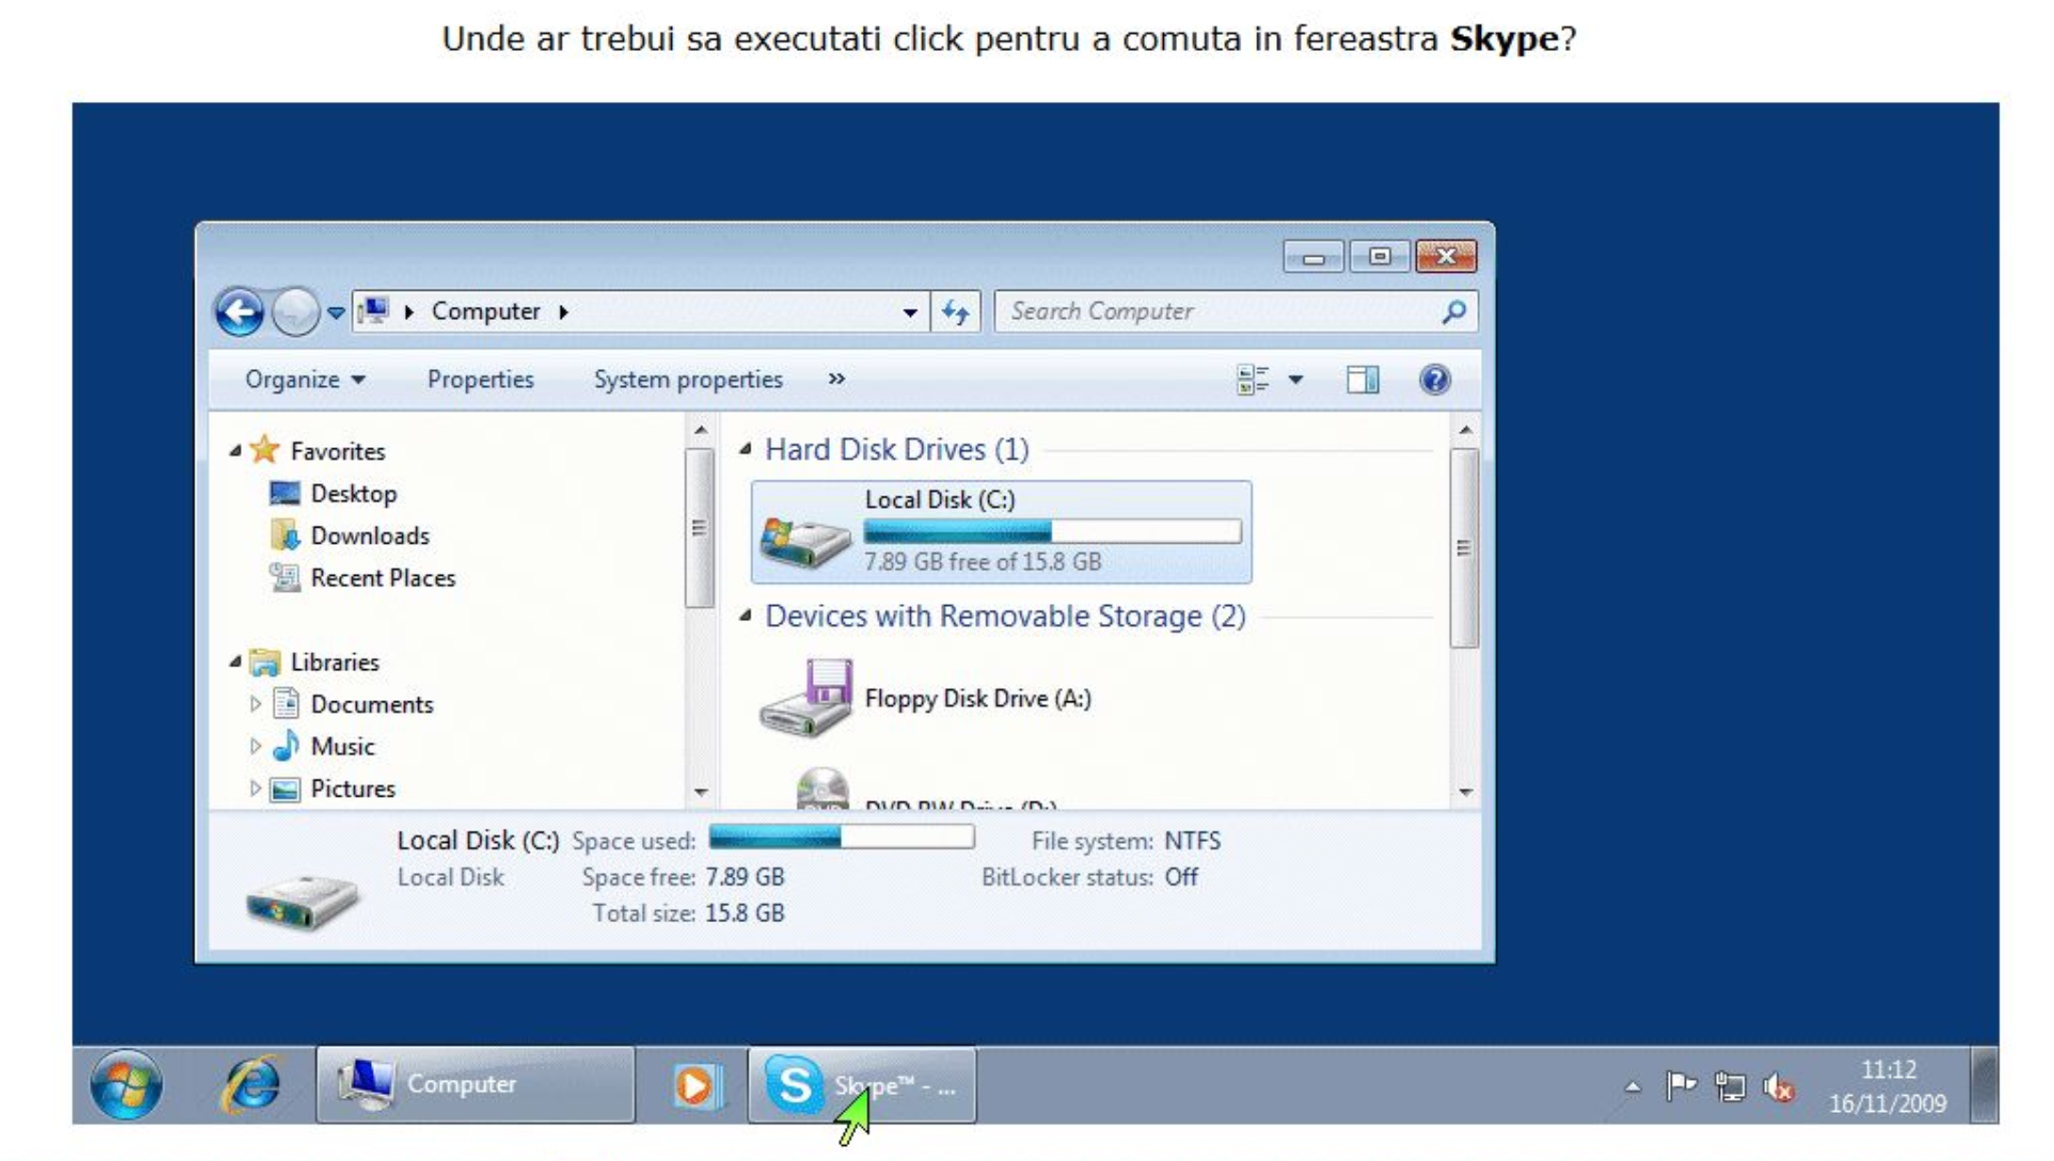 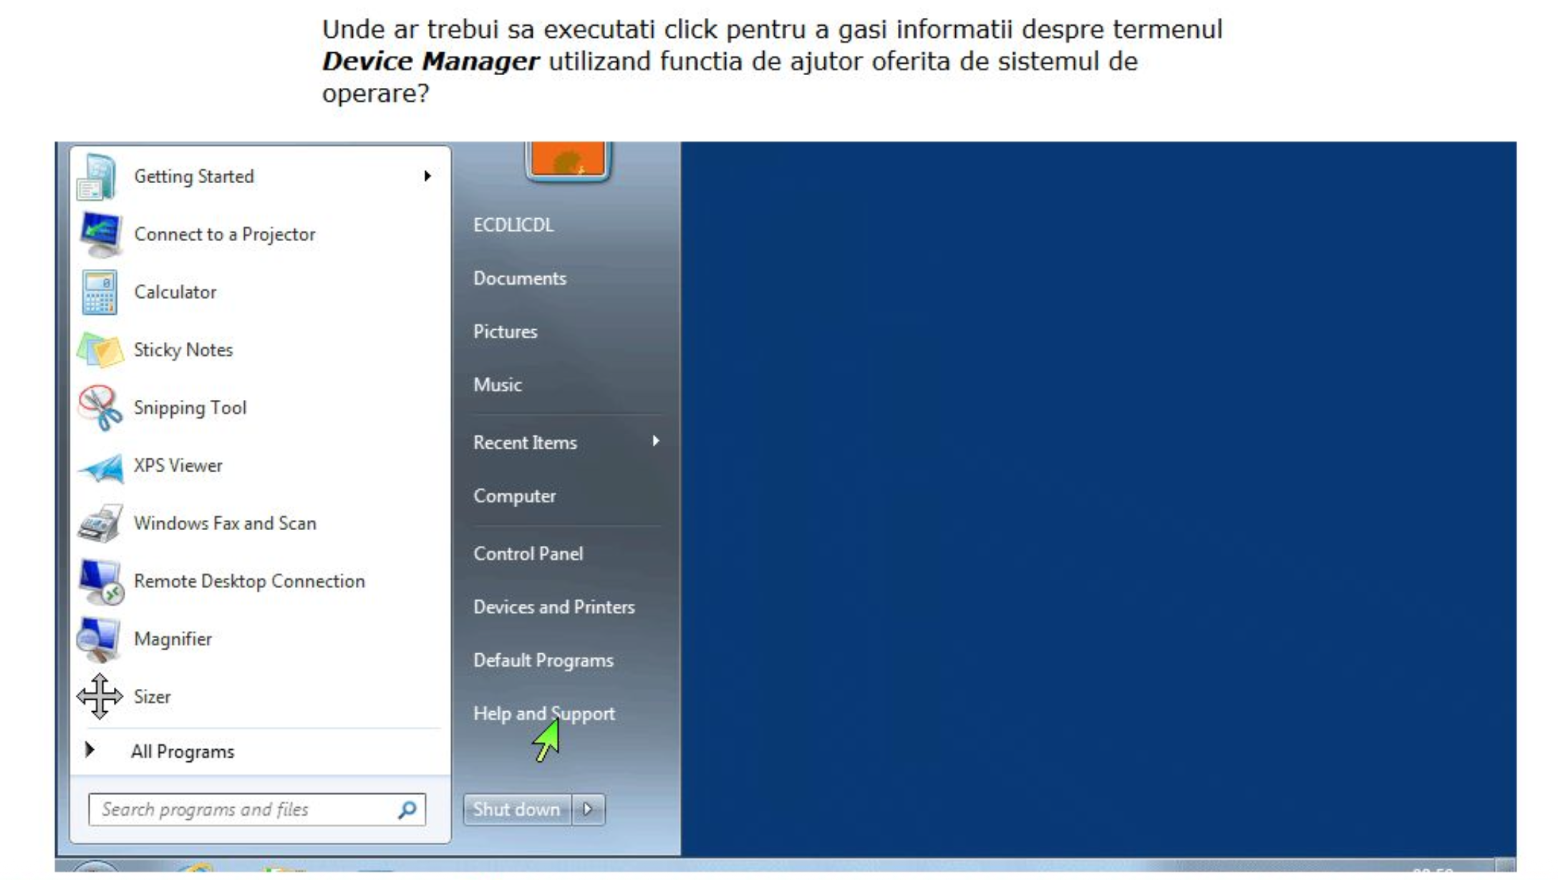 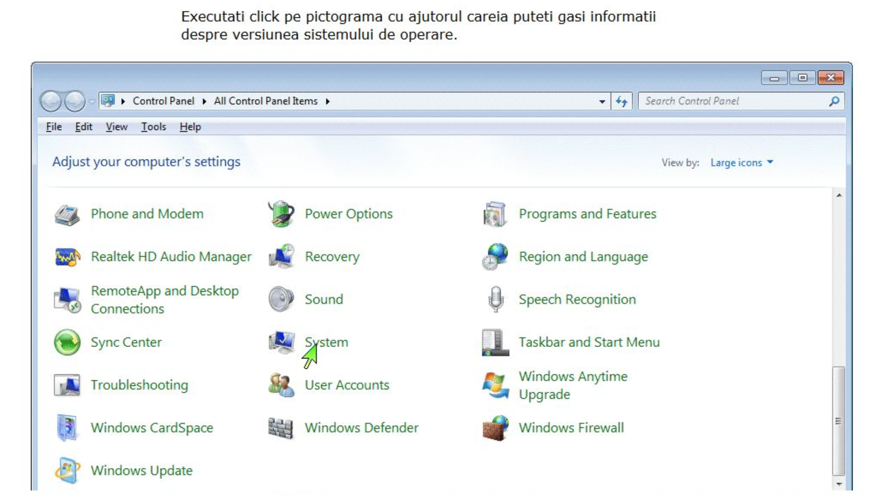 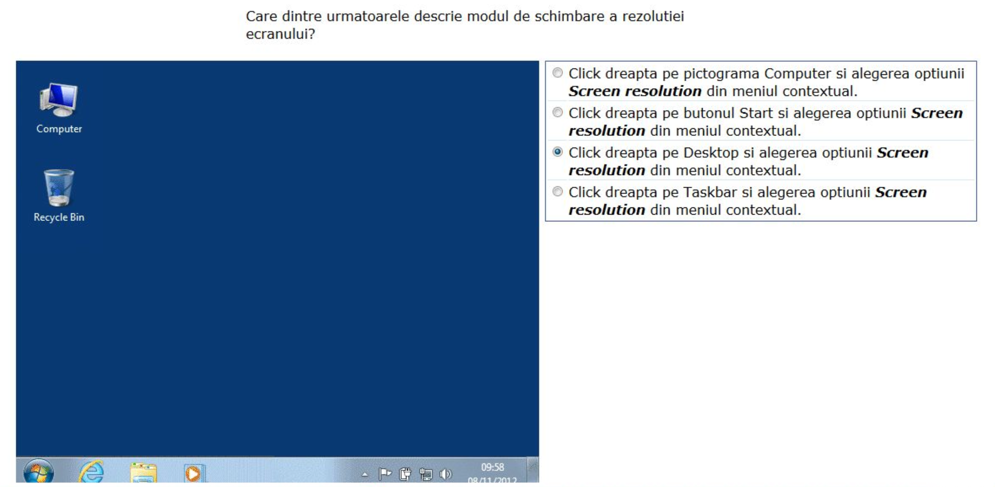

1. **Click dreapta pe pictograma Computer și alegerea opțiunii Screen resolution din meniul contextual**
   * ❌ Nu, meniul Computer nu oferă opțiunea de rezoluție.
2. **Click dreapta pe butonul Start și alegerea opțiunii Screen resolution din meniul contextual**
   * ❌ Nu, meniul Start nu are direct opțiunea Screen resolution.
3. **Click dreapta pe Desktop și alegerea opțiunii Screen resolution din meniul contextual**
   * ✅ Corect. Aceasta este metoda standard: click dreapta pe Desktop → Screen resolution.
4. **Click dreapta pe Taskbar și alegerea opțiunii Screen resolution din meniul contextual**
   * ❌ Nu, Taskbar-ul nu oferă această opțiune.

